**单片机及接口技术实验报告**

**实验五 基于红外对射管的计数器**

1. **实验目的**
2. 掌握I/O口P1的简单使用。
3. 掌握单片机外部中断的使用。
4. 掌握红外对射管的使用。
5. 掌握多位数码管的使用。
6. **实验任务**

用STC系列中51 单片机外部中断方式进行红外对射管遮挡次数的计数功能，当红外对管中间存在遮挡时将产生低电平(手动波动码盘)，利用单片机外部中断下降沿触发方式进行遮挡次数记录，并通过HC595将遮挡次数用多位数码管进行显示。

1. **程序流程框图**

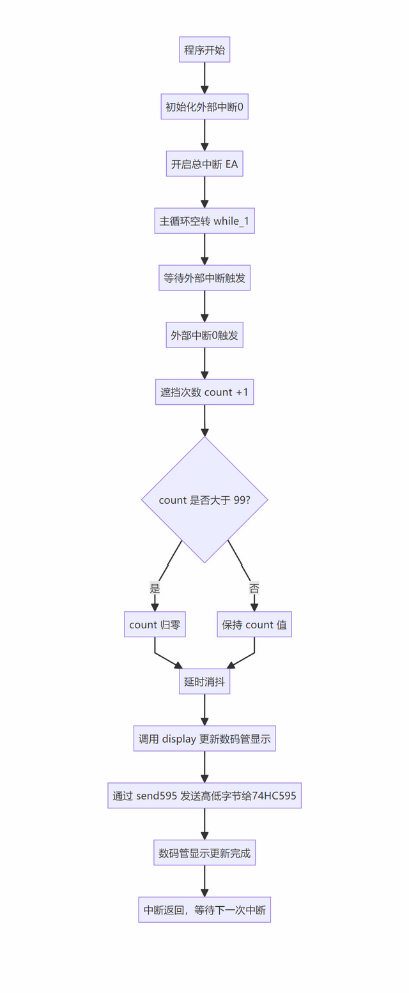

1. **C语言源程序**

**#include <reg52.h>**

**#include "intrins.h"**

**#define uchar unsigned char**

**#define uint unsigned int**

**// 接口定义**

**sbit SER1 = P1^0; // 数据**

**sbit SCK = P1^1; // 移位时钟**

**sbit RCK = P1^2; // 锁存时钟**

**uint count = 0; // 遮挡次数**

**uchar tab[] = {0xc0,0xf9,0xa4,0xb0,0x99,0x92,0x82,0xf8,0x80,0x90};//数字0~9**

**uchar bit_tab[] = {0x01,0x02,0x04,0x08,0x10,0x20,0x40,0x80}; // 位码**

**// 延时函数**

**void delay(uint t)**

**{**

**while(t--);**

**}**

**// 74HC595发送一个字节**

**void send_8bit(uchar DATA)//**

**{**

**uchar i = 0;**

**for(i=0;i < 8;i++)**

**{**

**SER1 = (DATA&0x80);**

**SCK = 0;**

**DATA = DATA << 1;**

**SCK = 1;**

**}**

**}**

**// 外部中断0 初始化**

**void initINT0() {**

**IT0 = 1; // 下降沿触发**

**EX0 = 1; // 开启外部中断0**

**EA = 1; // 开总中断**

**}**

**void output()**

**{**

**RCK = 0;**

**_nop_();**

**_nop_();**

**RCK = 1;**

**}**

**void send595(uchar H1,uchar H2)**

**{**

**send_8bit(H1);//第一次送的是低8位**

**send_8bit(H2);//第二次送的会挤压第一次的，所以是高8位**

**output();**

**}**

**void display()**

**{**

**send595(bit_tab[2],tab[count/10]);**

**delay(1000);**

**send595(bit_tab[3],tab[count%10]);**

**delay(1000);**

**}**

**void main()**

**{**

**initINT0() ;**

**while(1);**

**}**

**// 中断服务函数**

**void INT0_ISR(void) interrupt 0 {**

**count++; // 遮挡次数加1**

**if(count > 99)**

**count = 0;**

**delay(1000);**

**display();**

**}**

1. **实验结果（附图片）**

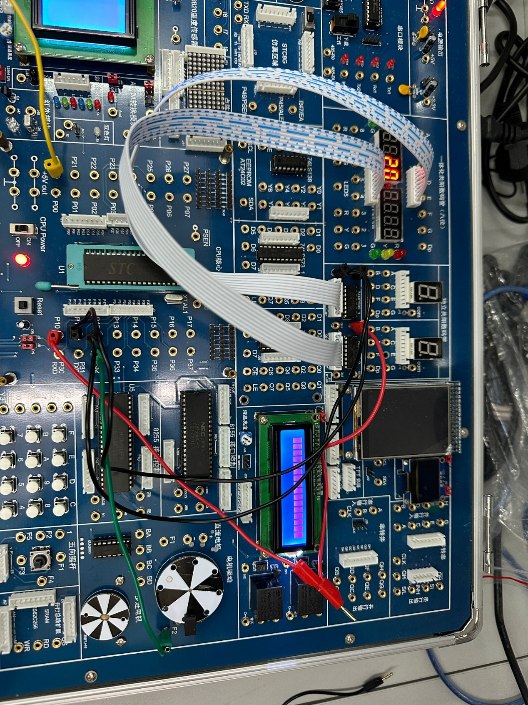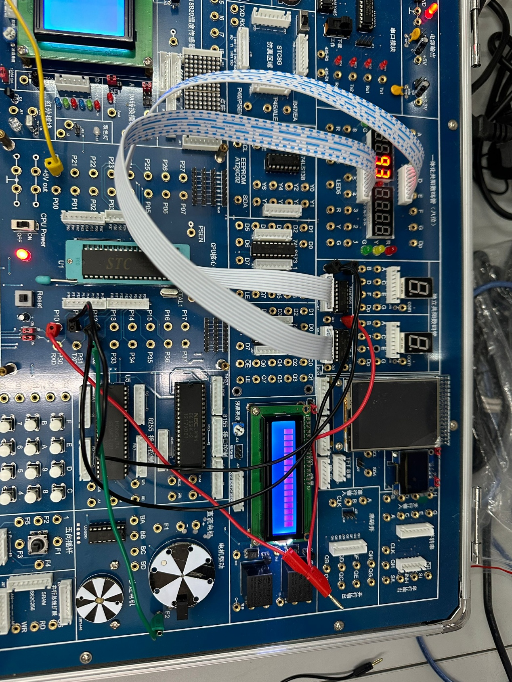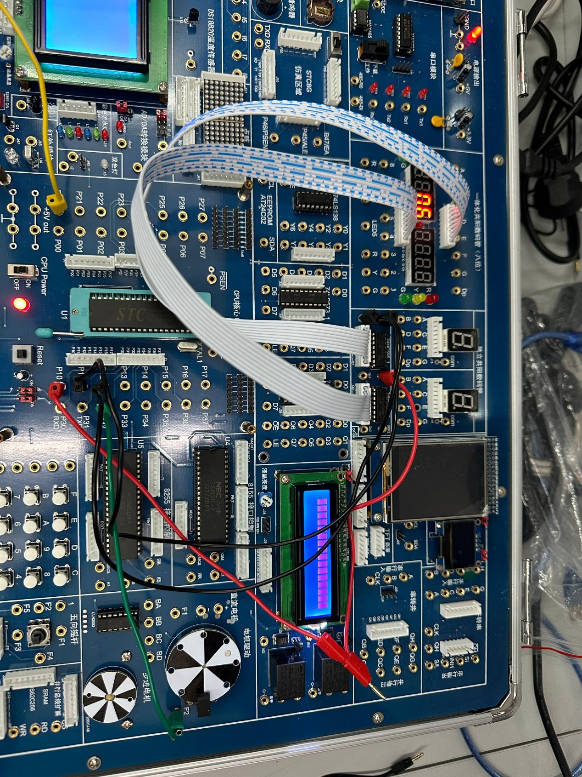

1. **遇到问题与心得体会**